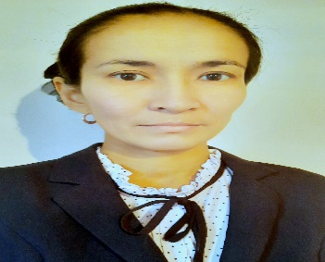 | Жамбыл облысы,Байзақ ауданы,Түймекент ауылы,  Түймекент орта мектебінің бастауыш сынып мұғалімі  Амзеева Гүльзия Бағыбергеновна
Пән: Әдебиеттік оқу  Ұзақ мерзімді жоспар бөлімі: | Мектеп: Түймекент орта мектебі  Сөйлеу әрекетінің түрлері.  (Түйінді дағдылар)
Ортақ тақырып: | Атақты тұлғалар
Күні: | Мұғалімнің аты-жөні: Амзеева Гүльзия Бағыбергеновна
Сынып: 3 «А» | Қатысқандар: |  | Қатыспағандар:
Сабақтың тақырыбы: | Қазақтың бас ақыны  М.Әуезов «Бала Абай»
Осы сабақта қолжеткізілетін оқу мақсаттары (оқу бағдарламасына сәйкес) | 3.1.4.2. сөйлеу барысында иллюстрациялар көрнекіліктер, фотосуреттер қолдану.  3.2.2.1 қолдануға (практикалық), бағалауға негізделген сұрақтар қою және жауап беру  3.3.2.1* шығарма кейіпкеріне хат, ертегі (кейіпкер қосу, соңын өзгерту), өлең (төрт жолды), әңгіме (оқығаны, көргені бойынша) жазу
Сабақтың мақсаттары: | - Мәтінді түсініп оқиды, мазмұнын түсінеді, мәтіннің негізгі идеясын анықтайды;  - Бала Абайдың зеректігін аңғарады;  - Шығармашылық тапсырмалар орындау арқылы өз ойларын жүйелейді;  - Сұрақтар қояды, жауап береді, диалог құрастырады.
Бағалау критерийі | - Мәтінді қатесіз, түсініп оқиды;  - Мәтін мазмұнын айтады;  - Мәтін мазмұны бойынша сұрақтар қойып және сұрақтарға жауап береді.  - Мәтін бойынша диалог құрастырады.
Тілдік мақсаттар: | Түйінді дағдылар:  1.4. Тыңдарманның назарын аударту;  2.2. Шығарма мазмұны бойынша сұрақтар қою және жауап беру;  3.2 Шығарманың түрлі жанры бойынша шығармашылық жұмыс жазу .
Құндылықтарды дарыту: | Бұл сабақ оқушыларды жауапкершілікке, көшбасшылыққа баулиды. Отбасылық құндылықтарды, ана мен бала арасындағы ізгілікті қалыптастырады.
Пәнаралық байланыстар: | Абайдың туған жерін картадан көрсетіп, дүниетану сабағымен байланыс пайда болады.
АКТ қолданудағы дағдылары: | Сабаққа байланысты ақпаратты қосымша газет, журнал, анықтамалардан іздейді, талдайды.
Бастапқы білім: | Абайдың кім екенін біледі.  М.Әуезовтың «Абай жолы» үзіндісімен таныс.
Сабақ барысы:
Сабақтың жоспарланған кезеңдері: |  | Сабақта жоспарланған жаттығу түрлері |  | Ресурстар
Сабақтың басы: |  | I. Ұйымдастыру кезеңі.  Психологиялық ахуал.  “Мен достарыма ... тілеймін” – деп бір-біріне тілектерін арнайды.  II. Үй тапсырмасы.  «Қағаз қиындылары» әдісі арқылы топқа бөлу;  1 топ «Ағартушы»  2 топ «Ақын»  3 топ «Жазушы»  «Класстер» әдісі бойынша оқушылар Ы.Алтынсарин туралы білімдерін сызбаға түсіріп, топпен жұмыс жасап, постер қорғайды.  III. Сабақтың тақырыбын анықтау.  Интербелсенді тақтада берілген ребустағы суреттердің атын (балапан, аю, бота, ай) таба отырып, шешімін айтады.(Жауабы: Бала Абай) Болжау жасау арқылы сабақтың тақырыбын анықтайды.  ,,, , ,,,  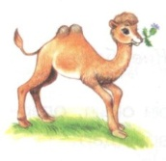  Жаңа сабақ. Қазақтың бас ақыны – Абай (шын аты – Ибрахим) Құнанбаев.  Сабақ тақырыбы мен мақсаты, бағалау критерийлерімен таныстырылады |  | 1 слайд.  А4 форматтағы ламинатталған қағаздар, маркер,  2 слайд.  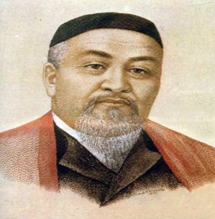
Сабақтың ортасы:  Сергіту сәті |  | 1 тапсырма.  (Ж) Білім алушылар А.Құнанбаев туралы бұрыннан білетін және жаңа мәліметтерін Венн диаграммасына салады.  Дескриптор  - бұрыннан білетін мәліметті жазады;  - жаңа мәліметті жазады.  - Абай туралы толығырақ мәлімет табады, туған жерін картадан көрсетеді.  Қалыптастырушы бағалаудың «БББ» кестесі әдісі арқылы кері байланыс жүргізуді жоспарладым.  2 тапсырма.  (Ө) «Тізбектеп оқыту» әдісі бойынша Бала Абай мәтінін мәнерлеп оқиды. Мәтіннің мағынасын түсініп, мазмұнын айтады.  Сұрақтарға жауап бер:  - Мәтін кім туралы\?  - Бала Абайдың жасы нешеде\?  - Абайдың зеректігінің ашылуына қандай оқиға себеп болды\?  - Абайдың шын аты, әжесінің аты, анасының аты\?  - Әжесі ертегісін қалай бастаушы еді\?  Дескриптор  - мәтінді түсініп оқиды, мазмұндайды;  - оқу барысында дауыс ырғағын сақтайды;  - мәтін мазмұны бойынша сұрақтарға жауап береді.  Қалыптастырушы бағалау.  «Бағдаршам» әдісі бойынша бірін-бірі бағалайды.  Абай әндерін тыңдату.  https://www.youtube.com/watch\?v=C4nHPFUk-H8  3 тапсырма.  (Т) I топ. «Класстер» әдісі бойынша М.Әуезов туралы не білетінін постерге жазады. (алдын ала берілген тапсырма)  1.Мұхтар Әуезов кім\?  2. Ол қай жерде дүниеге келген, картадан көрсет\?  3. Оның қандай еңбектерін білесің\?  II топ. Оқулықтағы суретке зер салып, мәтінге сүйеніп әжесі мен Абай арасында диалог құрастырады.  III топ. Мәтін бойынша берілген сұрақтарға жауап беріп, сөзжұмбақты шешеді.  Дескриптор  - мәтін авторы туралы әңгімелейді;  - әжесі мен Абай арасында диалог құрастырады;  - сұрақтарға жауап беріп, сөзжұмбақты шешеді  Қалыптастырушы бағалау.  «Бағдаршам» әдісі бойынша топпен бірін-бірі бағалайды. |  | А3 форматтағы ламинатталған қағаздар, маркер,  3 слайд  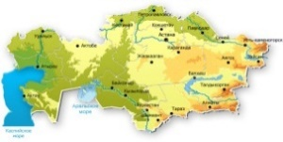  Оқулық  4 слайд    Интербелсенді тақта, ноутбук.  А3 форматтағы ламинатталған қағаздар, маркер  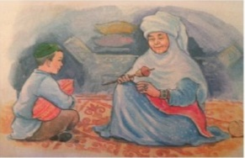  
Сабақтың соңы: |  | 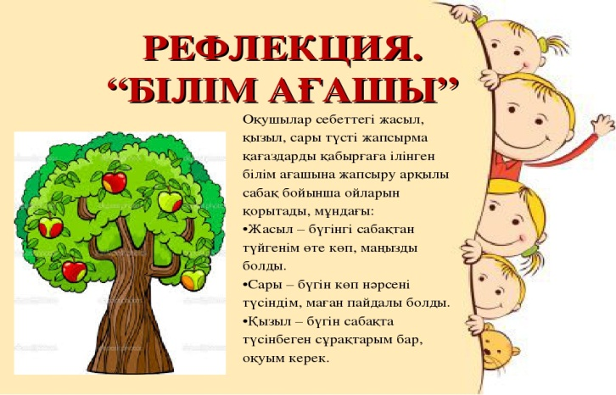
Саралау-Сіз қандай тәсілмен көбірек қолдау көрсетпексіз\? Сіз басқаларға қарағанда қабілетті оқушыларға қандай тапсырмалар бересіз\? |  | Бағалау –оқушылардың материалды меңгеру деңгейін қалай тексеруді жоспарлайсыз\? |  | Денсаулық және қауіпсіздік техникасын сақтау
1,2 тапсырмада «Тапсырма бойынша саралау» жүргізіледі. Тапсырма барлық оқушыларға ұсынылады, бірақ әртүрлі нәтиже күтіледі. Қабілеті төмен оқушыларға қолдау көрсетіледі.  3 тапсырмада саралау шығармашылықтарына қарай жүргізіледі. «Диалог және қолдау көрсету» тәсілі арқылы саралау жүргізілді. Барлығының ішкі уәжін қанағаттанатындай қылып тапсырмалар беріледі. |  | Жұптық жұмыс кезінде қалыптастырушы бағалаудың «БББ» кестесі әдісі арқылы кері байланыс жүргізуді жоспарладым.  Өзіндік жұмыста білім алушылар «Бағдаршам» әдісі бойынша бірін-бірі бағалайды.  Топтық жұмыста білім алушылар «Бағдаршам» әдісі бойынша топпен бірін-бірі бағалайды |  | Сынып санитарлық-гигиеналық ережелерді сақтау. АКТ (интерактивтітақта) жұмыстарының пайдалану ережесі. Оқушылардың өзара қатынасын үнемі бақылау.
Қорытынды бағалау
Ең жақсы өткен екі нәрсені атап көрсетіңіз (оқыту мен оқуға қатысты)
1..
2.
Қандай екі нәрсе немесе тапсырма сабақтың одан да жақсы өтуіне ықпалын тигізер еді (оқыту мен оқуға қатысты)\?
1.
2.
Осы сабақтың барысында келесі сабағыма қажет болуы мүмкін барлық сынып немесе жекелеген оқушылар туралы қандай ақпарат білдім\?
1.
2.

